Liebe Besucher und Besucherinnen unserer Homepage, aus aktuellem Anlass, zum Gedenktag unserer Gründerin möchte ich diesen Artikel und das Foto mit Ihnen teilen. Heilige sind Ihnen vertraut und deshalb etwas zu Regina Protmann, noch nicht heiliggesprochen, aber sie ist schon eine bewundernswerte Frau... Vielleicht lesen Sie den Artikel und lassen sich von unserer Freude anstecken.

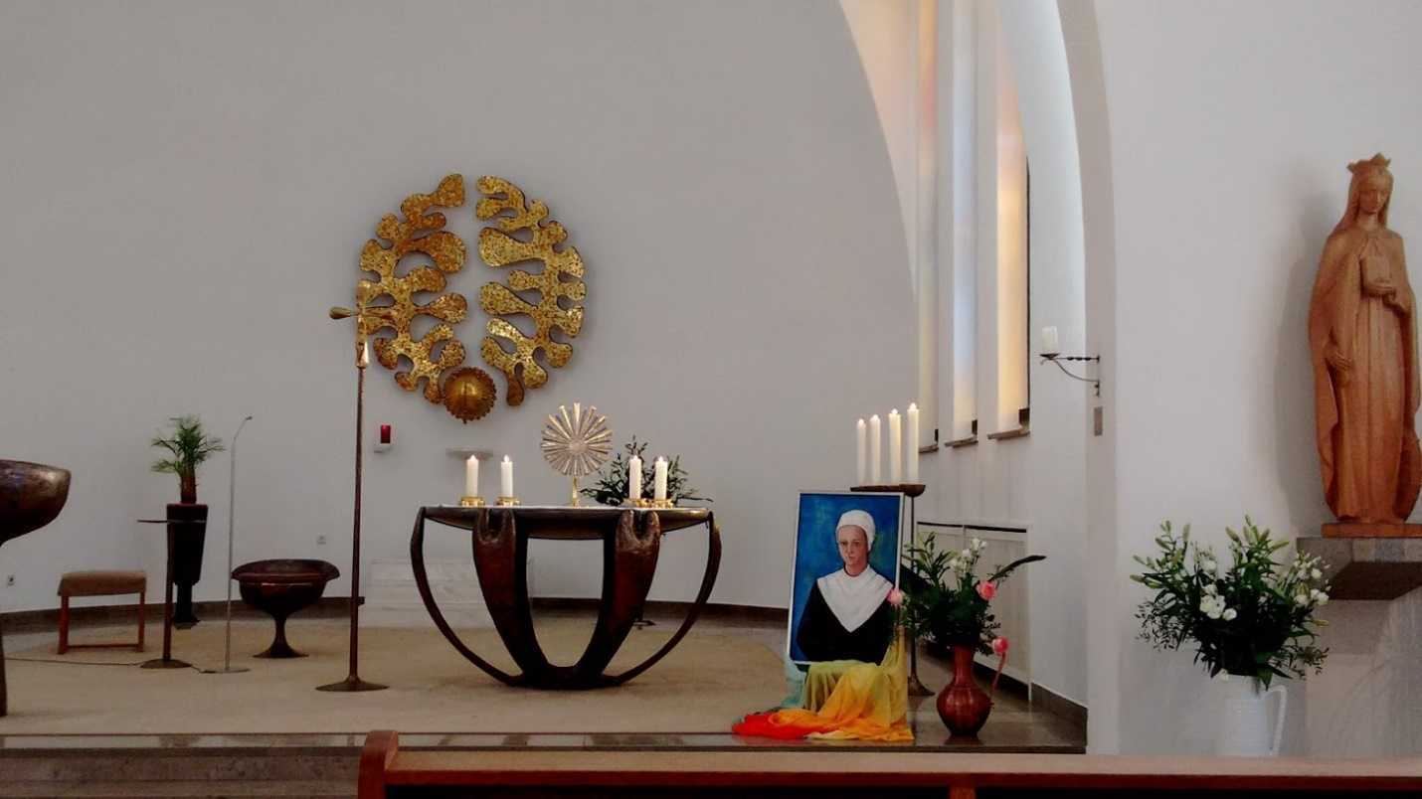Guten Morgen, liebe Mitfeiernde, vielleicht haben Sie sich beim Betreten der Kirche gewundert, warum das Bild im Chorraum steht. Das hat seinen Grund, vorgestern am 18.01. haben wir das Fest unserer Gründerin Regina Protmann oder wie wir sagen, von Mutter Regina, gefeiert.

Immer am 18. Januar erinnern wir uns an ihren Todestag im Jahre 1613 und mehr noch an das, was sie gelebt und uns hinterlassen hat. Nun haben wir dieses Bild hier stehen lassen, um unsere Freude über den Festtag und das Leben von Mutter Regina mit Ihnen zu teilen.

Sie wurde 1999 seliggesprochen und an dieses Ereignis erinnert uns hier in die Kirche die Reliquie, dort in der Concha, von Ihnen aus gesehen auf der linken Seite.

Vorgestern bei unserer Eucharistiefeier hat nun Propst Remfert uns an einige wichtige Dinge erinnert, die nicht nur uns Schwestern berühren, sondern auch für Ihr Leben als Christ oder Christin wichtig sein können.

„Der bekannte Schweizer Theologe Hans Urs von Balthasar (vor einigen Jahren verstorben) schrieb: „Die Heiligen sind das größte Geschenk Gottes an sein Volk – nicht allein als „Patrone“, die man in bestimmten Nöten anrufen kann, sondern als die großen, tröstenden und wärmenden Lichter, die Gott mitten in die Kirche hineingestellt hat.“

Die selige Regina, - ein großes, tröstendes und wärmendes Licht!

1. Was ist groß am Leben der Seligen? Ihr Leben, das ein Leben im Aufbruch war, heraus aus den vorgegebenen Bahnen ihrer Tage, ihr Glaubensmut und ihre Wirkungsgeschichte.

2. Was ist tröstlich am Leben der Seligen? Dass ein Mensch aus dem Glauben an Gottes Wirken und an seine Gegenwart ein Lebenswerk beginnen kann, für das es keine anderen Voraussetzungen gibt, als die gläubige, vertrauende Überzeugung: Das will Gott jetzt von mir.

3. Was ist wärmend am Leben der sel. Regina? Wofür könnte sie uns, die Katharinenschwestern und auch Sie alle, auch heute noch erwärmen? **– „Wie Gott will“-** so ist ihr Wahlspruch, dafür kann man sich doch wohl erwärmen. Mein Leben hängt nicht ab von mir, sondern von Gott.

Blaise Pascal schrieb: „Der Mensch ist einfach zu schwach, um über den Gang der Zukunft in rechter Weise urteilen zu können… Überlassen wir die Führung unseres Lebens Gott.“ Diese Einstellung zum Leben verlangt wahren Glaubensmut, und sie ist – ein Lebensprogramm für Heilige!

Heilige, das wollen wir doch alle werden, auch wenn wir dazu keine Heiligsprechung in der Kirche wollen oder brauchen. Wenn wir wissen, unser Leben hängt von Gott ab, wie Regina es gelebt hat, dann dürfen wir uns geborgen und getragen wissen in Gottes Händen und unter seiner Führung.

Die Selige Regina kann uns so Vorbild sein für unser Leben, auch wenn es nicht immer so geht wie wir es möchten.

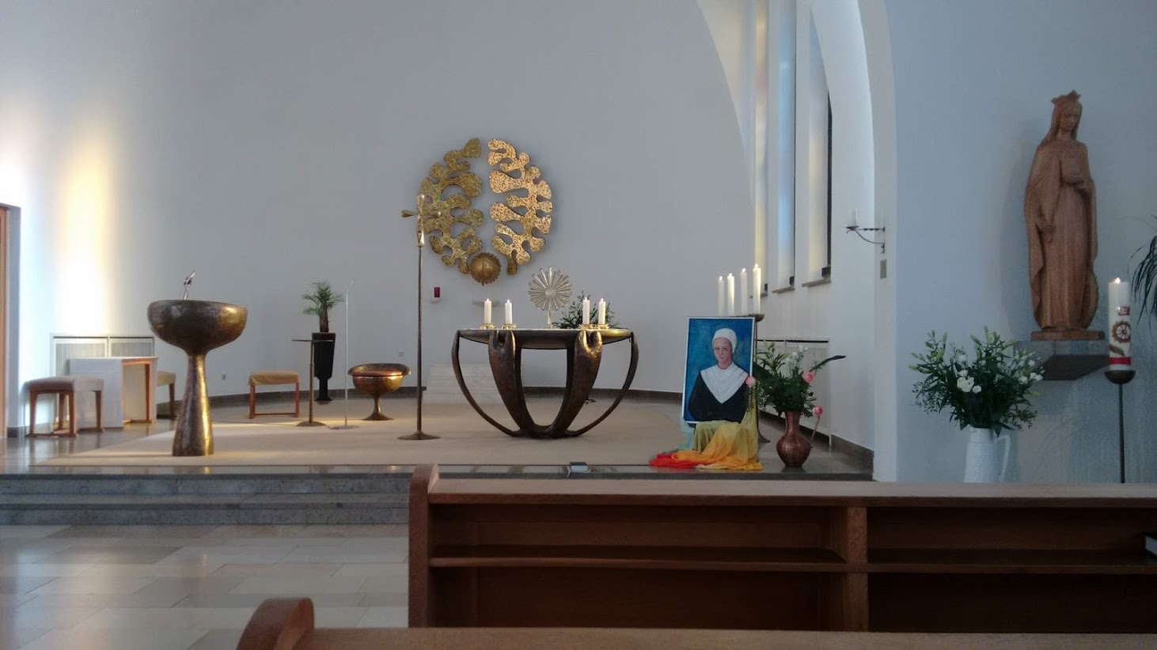Nun noch zum Abschluss: Die Seligsprechung war, wie ich schon sagt im Jahre 1999. Unsere Gemeinschaft hat den Prozess der Heiligsprechung vor einigen Jahren begonnen. Sicher wissen Sie, dass zur Anerkennung dieses Prozesses ein Wunder, das auf Fürsprache der jeweiligen Seligen geschehen ist, von der Kirche offiziell geprüft wird. Und dort stehen wir nun, Wunder sind auf die Fürsprache unserer Mutter Regina geschehen, zumindest sehen wir diese Geschehnisse als Wunder an.

Beten sie mit uns, bitten wir die Selige Regina um Fürsprache, bitten wir um die Anerkennung des Wunders, erinnern wir uns an das Wort vom Beginn: „Die Heiligen sind das größte Geschenk Gottes an sein Volk – nicht allein als „Patrone“, die man in bestimmten Nöten anrufen kann, sondern als die großen, tröstenden und wärmenden Lichter, die Gott mitten in die Kirche hineingestellt hat.“

*Vorstellung von Mutter Regina vor der Sonntagsmesse am 20.01.2019 in der Kapelle in unserem Haus in Münster, vorgestellt von Sr. M. Christina Clemens*